Jueves
06
de julio

Primero de Primaria
Lengua Materna
(clase bilingüe)

Mi texto favorito

Aprendizaje esperado: lee y comparte de manera autónoma sus textos favoritos.

Énfasis: realiza una lista de los textos que más les gusto leer a lo largo del ciclo escolar y expresa porqué le gustó.

¿Qué vamos a aprender?

Conocerás acerca de la comunidad indígena de Mesa del Nayar, Municipio del Nayar, en el estado de Nayarit, hablantes de la lengua indígena “CORA” Náayeri, como dicen los indígenas del Nayar.

Escribirás consejos siguiendo las formas culturales en que los dicen los abuelos y los vas a ilustrar.

¿Qué hacemos?

Antes de iniciar esta sesión, el profesor Marciano Altamirano originario de la comunidad indígena de Mesa del Nayar, hablante de la lengua Cora (Náayeri) te cuenta cómo es el lugar donde vive, lee con atención.

Español  Empiezo, con un poquito de historia, Nayeri fue un gobernante cora, de los grupos indígenas que habitaban en la sierra de la comunidad de Mesa del Nayar. Nayeri fue nombrado gobernante de los coras, hacia el año de 1500 d. c. Durante su gobierno no permitió que los españoles conquistaran y cristianizaran a los grupos coras de la Sierra del Nayar.  Nayeri significa hijo de Dios que está en el cielo y en el Sol. Cuando murió Nayeri, sus restos se conservaron en una cueva de la Sierra del Nayar donde fueron venerados como Dios.  En honor a él y al espacio en el que se ubica esta comunidad se llama Mesa del Nayar, ya que el espacio está formado por una meseta, barrancas, acantilados y desfiladeros.” | Cora (Náayeri)  Neche kɨkaj tyejamuataixatyen aitɨ ajmi tyurɨ aune´eeche Pepe. Náayeri puj tyityebeeka aɨnna yaukie. Náayeri puj tyitakaj aɨnna, ajmí nineira tyoumeka sei bíira apuan eita bíira tɨ kɨristu guaseira. Tɨ´tyiitakaj capuj aatɨ guataj tɨ jutyarutye aɨnna yaukie, neepuese, ni puarise mej maɨ tyiguaityen nusu metyigoumuayten ɨ Náayeri amnaj mu´tsitaj.  Yepuj taujmuamua ɨ Náayeri, ɨ puj rayauj tayau ajna tɨ je´eseire jutye´ ajta xikaj emej. Tɨ Guamɨ y Náayeri, amuj yautua autɨ je´etyasta mu´tsitaj, au´umej ya´anachecaj tɨ tayau.  Jaɨpu jɨn ajen tyaratyeguaj jaara, tɨ guaɨn, jaupaatsa, antyete´bimej, ajta antyiyirimej, tyijaixabi´mej.

Te invito a que observes el siguiente vídeo, sobre la creación de la tierra, desde la cosmovisión náayeri. Así vas a conocer un poco más de esta cultura.  ¡Corre video! | Ayepuj tyiayajna, peruj, yanucuj tyi´ixeebe tyeche´ rauseí tɨtyejñini etse, eitɨ tyiuseire y chaanaka, tyatɨ tyen tyimuare Náayeri. Sataj maj rarɨren eitye tyityeche.  ¡Tyauj ra´seiran!

- 68 voces.
https://68voces.mx/cora-la-creacion-del-mundo

Es un relato de la tradición oral. Habla sobre la creación del mundo gracias al baile de los dioses de algodón, estos dioses fueron creados por la Madre Diosa para que cuidaran y regaran la Tierra tomaron células de Nuestra Madre Diosa, y con ellas formaron la Tierra, con un mechón de ella tejieron un “Ojo de Dios”.  Creación celebrada a la fecha con el baile del mitote. | Ra´axajta eitɨ tyiuseire ɨ cha´naka, mɨ mej tyi´neitaka tayau muxaj tɨ puen, tajetse tɨ sei´ire, kɨipuaran tɨ puen y ta náana ɨ muxaj.  Ijí tyejtauj rayestyajka ɨ ta´náana tɨpuaj tyerita tyi´neita.

En esta sesión vas a realizar una lista de algunos textos que te han gustado. Además, vas a decir por qué te han gustado esos textos. | Ijí j+tu tamuatyen yu´uxarij t+ maj ta´aranachekaj. Tyajta, ra´ataxajta eit+ jein kin ta´aranachekaj + yu´uxari.
Hay algunos textos que has visto a lo largo del ciclo escolar en la sesión bilingüe y otros nuevos. Vas a hacer una lista de los textos que te hayan gustado más, y vas a decir por qué te ha gustado ese o esos textos.  Así qué, ve pensando que texto o textos te han gustado.  ¿De acuerdo? | Ayepuj tyiayajna, yu´uxari nuj tyiuasin tyeterij guatamuatye taniukaj k+men. Ajta seikaj t+ tyijajkua. Tyara´ayuxan tyi´it+ t+ maj ta´aranachecaj, tyajta ra´ataxajta eit+ jeink+n ta´aranachekaj + yu´uxari.  Pataj peri ramuatsa tyi´it+ t+ yu´uxatira maj muara´anache, ¿Sa´ata muan ruchej saj jaukaitime, t+ri ju´ukatye tyetekaj? ¿Nyi jé?
Te ayudo a recordar.

Has visto una gran variedad de textos como: canciones, pequeños textos, carteles, recetas, narraciones, relatos de libros artesanales o cartoneros, instructivos, lecturas de nuestros libros, textos de la tradición oral y otros en diferentes lenguas como ésta que es la náayeri o en otras como la náhuatl, maya, tutunakú, hñahñu, ch’ol, tének, entre otras. | Eigua tu tyeri tyiguatamuatye yu´uxari t+: chuicari, yu´uxarij t+ k+jna tyit+t+me, tyi´it+ t+ taixatye, eit+ tyi´it+ tiutyatagua, muarityiraj, ajta tye tyaujiben libro etse, tyajraxaj ajtagua seikaj náayeri nyiukaj k+imen nyat+ y nye. Nusuj seikaj mej náayeri t+ náhual, maya, tutunakú, hñahñu, ch´ol, tének, ajtagua seikaj.

Pues ahora, qué te parece si observas algunos de los textos que has visto en sesiones anteriores. | Peru jijí, casi´i tyeche jeikakaj tyiusei + yu´uxari tyejteri tyemí tyiguatamuatye.

Textos de sesiones pasadas.

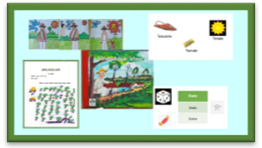 | 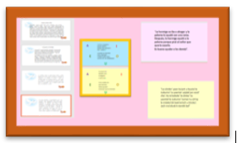

¡Todos han sido muy interesantes!

Así es, ahora observa algunos de los textos que han seleccionado las niñas y niños como tú de primer año. De esa manera haz tu lista de textos favoritos. | Ayepuj tyiayajna, Peru jijí, tyauj tyiuseiran yu´uxari t+rií mej tya´abajapuaxi. Ajtutyi tyeyu´uxan tyi´it+t+ maj tara´anache.

Lista de textos favoritos

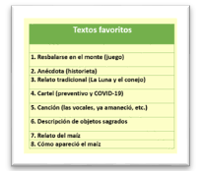 | 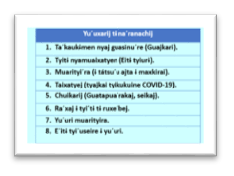

Entonces te invito a que escribas una lista de los textos que más te han gustado leer.  ¿Estás de acuerdo?  Pero antes, te tengo una sorpresa. Observa el siguiente video.  ¡Pon mucha atención! | Ijí, namuaine paj ra´akatsimuarani + yu´uxari t+ maj muaranajcheka, nyajta nu nya ra´ayuxan.  Peru tyoumi, tyi´it+ nu muataseiratyesin. Tyoumi tyi´it+ video guaseiran. ¿Nyi pej seiram+? ¿Muan ruchej saj jaukait+me? ¿Nyi je´e?  ¡Tyouñu ra´aseiran!

- Cápsula. Carola. Texto favorito.
https://youtu.be/dXV_1r6ATvI?t=968
Del minuto 16:08 a 18:15

¿Qué te ha parecido? | ¿Nyimuaranajcheka?

El Principito” es un libro maravilloso, favorito de muchos niños y niñas como tú. Tiene muchas frases, pero el fragmento que dice, algo así “los hombres ya no tienen tiempo de conocer nada. Compran todo, pero no hay vendedores de amigos” es muy bonito. Y es muy cierto, puedes comprar todo: comida, ropa, etcétera, pero la amistad, nunca, esa se va formando, se va ganando.

Es momento de que compartas la lista de tus tres textos favoritos, puedes poner imágenes.

La historieta.

La Luna y el conejo.

El principito.

La luna y el conejo.  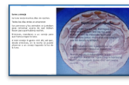 | El Principito.  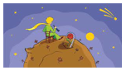

El profesor Marciano también te comparte su lista de textos favoritos.

Descripción de objetos culturales.

El algodón.

ɨ jaitsɨ nyacumpuarij

Pluma del águila  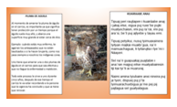 | ɨ jaitsɨ nyacumpuarij  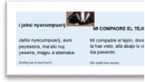

Algodón  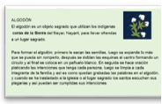 | Muxaj  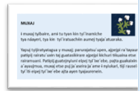

Ahora puedes decir ¿por qué te gustan los textos que has escrito? | Chi´ita naixatye, ¿Einyi t+jí muara´anache m+ yu´uxari paj rauyu´uxaka?

La historieta me gustó mucho, porque se parece a una anécdota que a mí me sucedió con mi abuelita y uno de mis primos. Se divierte uno mucho leyendo historietas.

El relato tradicional del Conejo y la Luna: ese es muy interesante, porque se dicen muchas historias acerca de eso, y lo que me parece padrísimo, es que cada cultura puede tener su propia versión del relato y todas son muy interesantes, además, ¡viene de la palabra antigua!

Te comparto los comentarios del profesor Marciano acerca de sus textos favoritos.

El algodón.  “Me gusta mucho. Porque yo siento que nadie le ha dado importancia. Es decir, no hay un escrito, por lo tanto, cuando se acaben las personas que conocen el significado también desaparecerá. Para mí es muy importante escribirlo porque solo así se conservará” | MUXAJ  ɨ muxaj eigua pu tyibaɨre, kapuj ma’ajayusi, seika maj ramuare eitɨ tinaɨre, tɨpuaj makaiche ma’ajagua amapuj antyipuari. Ruxe’ebe tyarauyuxa taj guatyaturan ɨ yu’uxari.

Pluma del águila.  Primero porque es muy difícil localizarla, otro porque su pluma es muy valiosa ya que puede proteger y adivinar porque lo usan mucho los chamanes o curanderos para adivinar porque ellos miran y vuelan muy alto según comentarios que están o van casi de la mano con Dios. | KUAɨRAABE ANAJ  Kapuj na guarɨne nya ratauni, ɨ ana’aran eigua puj tyibaɨre, tɨ tyiutyanan ajta paj ra’amuare tɨpuaj tyitɨ, mej tyiguataka muj ra’achaɨ mejmi na tyirabe’etyauni...

Es importante dejarte claro que cada que leas un texto, debes recordar el título, de manera general de qué trata y dónde puedes localizarlo.  ¿Por qué crees que es importante hacerlo? | Eigua puj ruxe´ebe tyaj guaixatyen + t+ri t+puaj tyerita tyejíba, tiene que tya ra´amuareran eit+ antyagua + yu´uxari, tyit+ t+ ta´ataixatyesin ajta jautyej youtyouni.  ¿Pepe, einyi t+jí ruxe´ebe tye tyeyan raruren?

Porque de esta manera puedes volver a leerlo si es que te ha gustado o si quieres repasar la información, también puedes recomendarlo a otros, o bien, hasta puedes decir si no te ha gustado.
La sesión ha terminado, ha resultado muy interesante recordar lo que has leído en estas sesiones.

Y, sobre todo, que tienes que leer si se puede, todos los días. ¡Es muy importante!

Si te es posible consulta otros libros y comenta el tema de hoy con tu familia.

¡Buen trabajo!

Gracias por tu esfuerzo.

*Este material es elaborado por la Secretaría de Educación Pública y actualizado por la Subsecretaría de Educación Básica, a través de la Estrategia Aprende en Casa.

Para saber más:
Lecturas

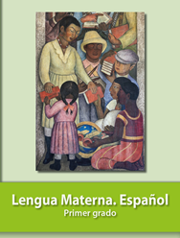
https://libros.conaliteg.gob.mx/20/P1ESA.htm

